6月收储消息确定 国内外锑价上涨快
中商网讯：本月国内外锑锭市场行情呈现不断上涨的走势，现货市场价格接连上涨，锑锭价格再度返回40000元/吨之上。月中时期，有色协会锑业会议后，确定了金属锑已纳入国家收储方案的消息。并称，国储局将在今年溢价收储锑锭1万吨，但目前并没有实际确切的时间，收储的目的是为了提振持续疲弱的锑市场。据相关人士反应，金属锑的收储已经酝酿很久，但一直没有实际落实，此次确定了收储数量，但具体以何种方式收储以及收储价格仍旧是参与者关注的焦点。虽然市场锑价不断上涨，厂商看涨情绪也很高涨，但下游终端市场的采购跟进并不是那么快，有价无市的局面到市场后期也逐渐显现。
2016年6月国内锑矿价格走势图 单位：元/吨
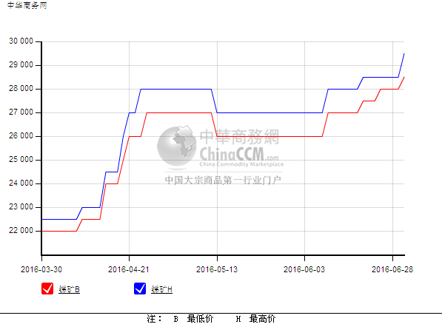
随着锑市场行情的逐步走高，原料锑锭市场行情也在紧紧跟随，厂商惜售情绪浓厚，看涨积极，出货意向减弱，市场含量50%的锑矿报价再度上调到31000-32000元/吨。据了解，本月的锑矿价格由月初的26000-27000元/吨，上涨到月末的28500-29500元/吨。由于价格上涨过快，锑锭厂商采购的意向还是较为谨慎，因为终端市场的采购力并不是十分强劲。

2016年6月国内锑锭价格走势图 单位：元/吨
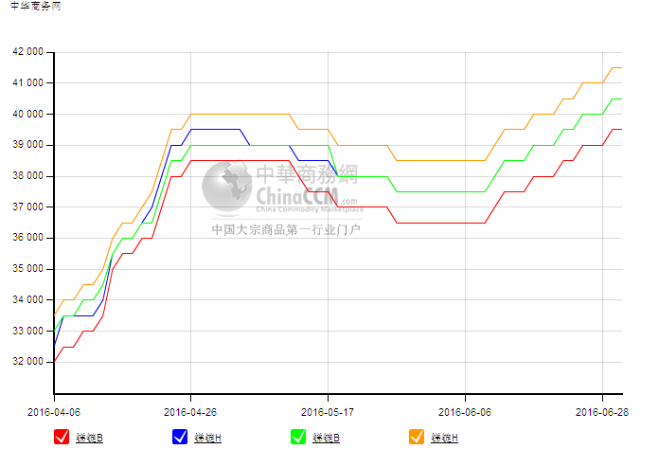
注：锑锭99.85%（绿）最低价（橙）最高价
锑锭99.65%（红）最低价（蓝）最高价
本月锑锭市场行情走势再发反弹走高，价格重新回到40000元/吨价位，并有实际现货交易。涨价主要是收到了国储局要在今年收储1万吨锑锭。受此利好消息提振，国内锑锭市场再度转为紧张局面，厂商出货惜售情绪浓厚，报价上调明显。
1号锑由月初的37500-38500元/吨，上涨到了月末的40500-41500元/吨。2号锑价格由36500-37500元/吨，上涨到了39500-40500元/吨；2号不带票锑锭价格由35000元/吨上涨到37500元/吨。平均涨幅在3000元/吨左右。
由于锑锭价格上涨，上半月时期，下游市场存在一定的实际买盘，但随着价格的不断走高，下游采购商买盘越来越谨慎，交易很有减少，基本都是零星的交易。月末时期，市场活跃气氛有所减弱，厂商基本都是报稳为主，对于后市而言，并没有之前的十足信心。

2016年6月MB市场锑锭价格走势图 单位：美元/吨
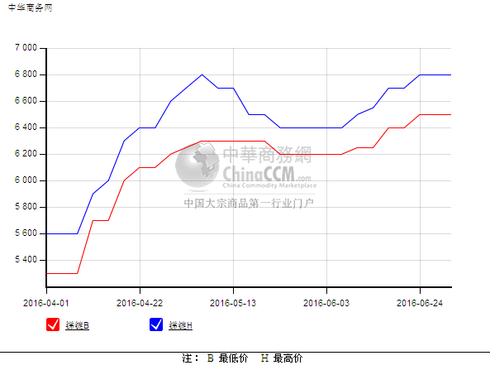
本月国外市场也有飞跃式上涨。月初，MB市场锑报价在6200-6400美元/吨，月末报价涨到了6500-6800美元/吨，平均上涨了350美元/吨。MMTA英国小金属贸易协会月初报价在6100-6350美元/吨，月末价格上涨到6500-6800美元/吨，平均一个月也有425美元/吨的涨幅。国内锑锭出口现在报价在6600-6800美元/吨，而月初报价在5900-6000美元/吨，上涨了750美元/吨。据国内锑锭出口商表示，现在出口市场买盘不多，由于价格上涨过快，国外采购商接受困难。同时，国外夏休期来临，采购意向更弱了。

2016年6月国内氧化锑市场价格走势图 单位：元/吨
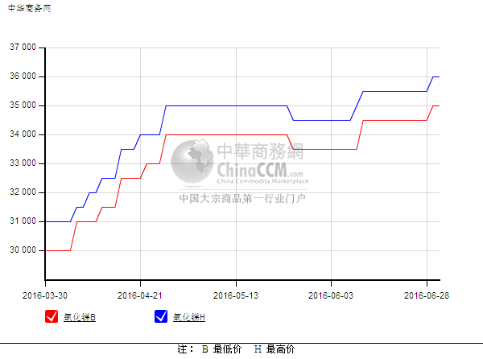
受到国内锑锭行情上涨的带动，氧化锑市场也在缓慢跟随，上涨的速度虽然没有锑锭明显，但厂商涨价的心态十分明显。月初，氧化锑市场价格在33500-34500元/吨，月末，市场报价涨到了35000-36000元/吨，个别厂商报价上调到了38000元/吨。从实际交易情况来看，高价位存在交易困难的现象。本月中下旬，氧化锑市场交易好转，现货出现紧张的状况，但到月末时期，市场再度恢复平静。据氧化锑厂商表示，尽管锑锭价格上涨明显，原料成本增加，但氧化锑市场的实际交易价格并没有同时跟进，下游采购商压价现象普遍，成交价格很难有大幅上涨。一般厂商出货都是老客户为主，其他的基本都是零星采购。

2016年6月国内氧化锑出口价格走势图 单位：美元/吨
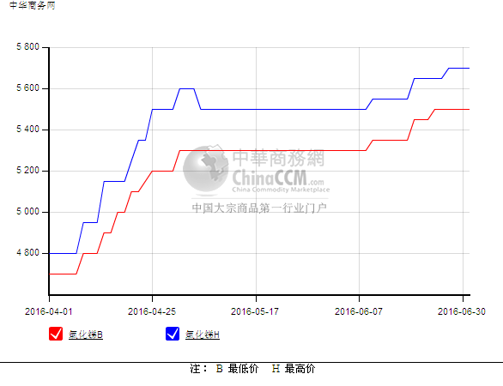
氧化锑出口市场也随着上涨，但国外厂商买盘并不积极，多数都是按照长单执行。月初，氧化锑出口报价在5400-5500美元/吨，月末涨到了5500-5700美元/吨，平均上涨150美元/吨。据出口厂商表示，尽管有厂商报价趋高，但交易并不能达成，市场后期的主流交易价格在5500美元/吨附近。
2016年5月国内锑出口市场状况：
中商网讯：据海关数据统计：2016年5月其他锑矿砂及其精矿进口量为3474吨，与4月的4671吨相比，环比下降25.63%，较去年5月的3614吨相比，同比下降3.87%。
5月，国内锑的氧化物出口总量为3402.500吨。4月出口总量为3222，945吨，环比增长5.57%。
以下是锑的氧化物出口的前五家企业：
企业名称 | 数量 | 金额
五矿有色金属股份有限公司 | 853000 | 4282844
湖南锡矿山闪星锑业进出口有限公司 | 558000 | 2714652
湖南省中南锑钨工业贸易有限公司 | 483000 | 2542854
贵州省五金矿产进出口有限公司 | 462700 | 2336755
广西日星金属化工有限公司 | 427800 | 2024640

后市预测：
本月受到国储局将收储1万吨锑锭消息的落实，锑市场行情走势直线上行。厂商看涨积极，出货积极性不高，现货价格也实现不同程度上涨。涨价初期，下游买家以及贸易商的询盘采购较积极，市场上也有一定的现货交易，但价格上涨到40000元/吨以上价位，厂商买货的意向逐步减弱，现货成交也在减少，基本都是零星的交易。对于后市，由于市场价格趋高，有价无市的局面较明显，而当前又是国外市场的夏休期，市场交易或将走弱。一些锑锭厂商逐步意识到疲弱局面，市场报价转稳。此外，一些厂商报价出现松动，预计后期锑锭行情会有走弱的趋势，价格也会随之下滑。

